目编号：0052-2019-2021
审核员监督审核记录（一）
企业名称：扬子江药业集团南京海陵药业有限公司
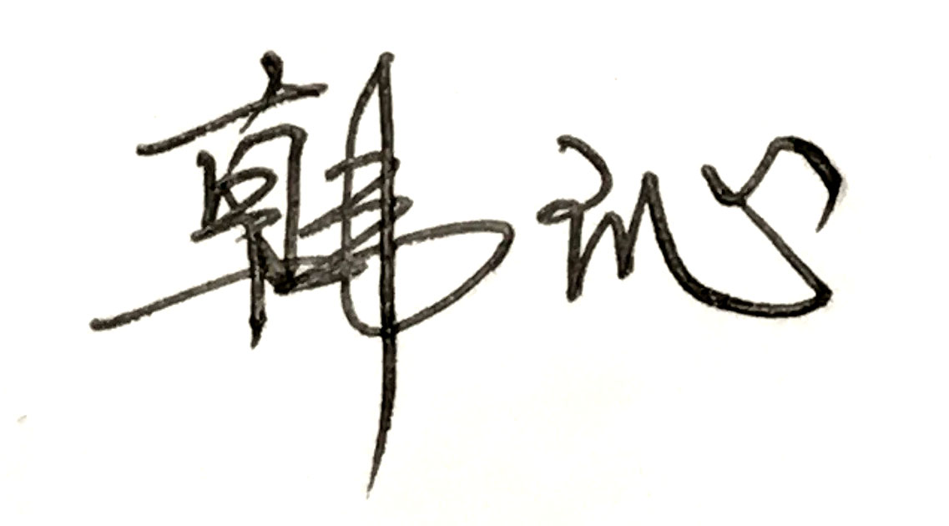
审 核 员： 审核日期： 2021年7月10日
序号 | 审核内容  及抽样要求 | 对应的  标准条款 | 审核记录及说明 | 审核部门 | 是否列入  不符合项
1 | 了解企业建立测量管理体系近一年来的运行情况？企业的产品质量、测量设备和测量过程是否持续满足顾客的测量要求？  企业建立测量体系后取得了哪些成绩？  企业在产品质量、物料交接、能源、安全、现场管理等方面是否有顾客投诉、纠纷、处理等状况。  对投诉的处理情况：  企业组织机构有否变更？产品有否增加？ | 5.2顾客为关注焦点 | 企业测量管理体系一年来的运行基本正常、适宜，符合体系要求，体系运行是有效的。  测量设备、设施充分和测量过程有效监控都能够持续满足顾客的测量要求。  企业建立测量体系对企业管理水平提高、内部产品质量稳定提供了保证，对产品性能改进和新产品研发提供了有力支持，对外部市场推广等起到重要作用。企业重点工作：修订计量管理手册,加强人员培训。  企业在产品质量、物料交接、能源、安全、现场管理等方面较好未见到顾客投诉、纠纷等情况。  企业未有违反法律、法规问题和产品质量问题的投诉或重大质量事故发生。企业体系组织机构没有变更，新批准7类药品生产，现有测量设备能够满足新药的生产控制。 | 管理层  QA  QC  固体制剂1号车间  小容量注射剂1号车间  人力资源部  物料仓库  公用工程车间  研究所 | 否
2 | 企业制定的质量目标。是否分解到各部门。是否有具体指标，是否可测量和考核？查考核记录。 | 5.3质量目标 | 查2020年企业制定的6项质量目标已分解到各部门，有具体指标可测量。查测量管理体系质量目标完成情况统计，均达到指标要求，符合要求。 | QA  QC | 否
3 | 企业管理评审的时间？是单独评审还是和其它体系一起？  企业最高管理者是否主持审评？频次？  是否评审体系的适宜性、适应内外环境变化的能力。充分性：过程识别控制程度。有效性：评价体系改进机会和变更的需求。解决问题有哪些？ | 5.4管理评审 | 企业于2020年11月5日开展了体系管理评审，是单独进行的评审。会议由公司管理者代表李静主持，管理评审每年举行一次。各部门汇报了测量体系运行情况。会议肯定了公司测量管理体系的充分性、有效性和适宜性。形成了管理评审报告。管理评审对体系可以继续改进的方面及改进的措施进行了分析讨论。针对计量管理人员技能提升，加强培训，现场器具遗漏现象提出了改进计划。 | 小容量注射剂1号车间  固体制剂1号车间  公用工程车间  物料仓库  QA  QC  研究所  人力资源部 | 否
4 | 企业每年进行几次测量体系内审？单独审还是结合审核？ | 8.2.3测量管理体系审核 | 企业于2020年8月5日～9月17日单独组织了公司测量管理体系内审工作，2020年8月10日～8月21日对各职能部门进行了现场审核。内审分7个组，对公司涉及测量管理体系的7个职能部门及生产车间进行了全要素的审核，发现14个不符合项，在末次会议前均已整改完毕，并形成了内审报告。内审每年进行一次。 | 管理层  固体制剂1号车间  小容量注射剂1号车间  QA  QC  研究所  公用工程车间  物料仓库  人力资源部 | 否
5 | 企业对上年审核中发现的不符合是否进行纠正？是否制定纠正措施？验证是否满足要求。检查不合格控制的有效性。 | 8.3不合格控制 | 2020年外审未开具不符合项，本次监督审核未发现严重或系统性的不符合情况。不符合控制能够按照HL-SOP-QS-G-003《偏差处理规程》进行处理，控制是有效的。 | QA | 否
6 | 企业和部门对内外审中发现不合格如何采取纠正和纠正措施？查阅纠正和预防措施记录，检查其符合性和有效性。 | 8.4改进 | 企业内审中开具的14个不符合项采取了纠正措施，查阅测量管理体系（潜在）不合格项目处理单，企业通过制定纠正措施及预防措施，跟踪实施状况的方式进行有效性验证。符合要求。 | QA | 否

7 | 计量单位使用情况？检查强制检定计划，并抽样检查计划实施的情况。 | 计量法制要求 | 企业能采用法定计量单位。企业共有106台测量设备属于强制检定计量器具，强检计量器具均能按照周检计划进行溯源，溯源管理较好。 | QA | 否
8 | 公司对标志的使用，符合相关标准和规定。公司测量管理体系认证证书  是否用于企业形象广告宣传：对企业产品招投标有哪些帮助 | 认证证书标识的使用 | 公司对标志的使用，符合相关标准和规定。公司测量管理体系认证证书用于：对外宣传、对内产品质量提升、与同行之间竞争都起到了重要作用。 | QA | 否
9 | 企业对提供测量设备和辅助材料、消耗性材料和提供服务的外部供方如何识别、选择、评价和监视？ | 6.4外部供方 | QA对测量设备和材料供应商建立合格供方清单，收集了相关资质，并按照要求保存评价记录。  QA提供测量设备检定/校准机构的合格供方清单，企业所有计量器具均送江苏省计量科学研究院、广州广电计量检测股份有限公司、南京市计量监督检测院、上海市计量测试技术研究院进行周期检定校准。综合部提供了机构相关资质。 | QA | 否
10 | 就顾客的计量要求是否已满足来监视有关顾客满意的信息。 | 8.2.2顾客满意 | 每半年进行一次顾客满意度调查，外部顾客满意度调查由第三方公司进行统计。内部顾客满意度调查由QA负责。  查2020年度内部顾客满意度为94%，内外部顾客满意度均大于75%，达到预期，符合要求。 | QA | 否
11 | 企业能源主要品种？年消耗标煤？是否是重点用能单位？ | GB17167－2006 | 企业能源主要消耗品种为：天然气、电、水，2020年折合能耗约0.27万吨标准煤,不属于重点用能单位。 | 公用工程车间 | 否
12 | 是否编制能源计量器具台账，是否按GB17167－2006要求配置能源计量设备？配备率是否符合要求。 | 4.3能源计量器具配备要求 | 企业编制了《能源计量器具台账》，进出用能单位配备3台，进出次级用能单位应配备45台，配备率满足要求。准确度等级满足要求。能源计量器具均定期检定合格。 | 公用工程车间 | 否

